# Mysql

1. 进入MySQL

选择要操作的数据库

use 数据库名称;

查看都有哪些数据库

show databases;

自己创建一个数据库

create database 数据库名称;

删除一个数据库

drop database 数据库名称;

1. 操作表  
   创建表  
   create table 表的名称(字段名1 字段类别1(字段长度),字段名2 字段类别2,........)  
   注：数据类型中的double 长度控制（字段长度，小数点后的长度）  
   例：创建一个名字叫student的表 加入 几个字段和字段类别。  
   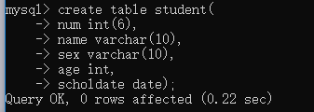  
     
   查看库中的表  
   show tables  
     
   查看表的数据  
   select * from 表名;  
     
   查看标的结构  
   desc 表名;  
     
   删除表  
   drop table 表名;
2. 对表的结构进行修改
3. 操作字段

增加字段

alter table表的名字 add 字段名称 字段类型;

修改字段类型

alter table表的名字 modify字段名称 新的字段类型;

删除字段

alter table表的名字 drop字段名称;

1. 对数据进行操作

（增）

向表中插入数据一条数据

insert into 表名(字段名) values(值);

向表中插入数据多条数据

insert into 表名(字段名1,字段名2) values(值1,值2);

注：插入字符串类型时要加“”””引号。

插入日期要用规定的格式如：1997-09-09

insert into 表名 values(值1,值2,......);（表名后不写字段名时，表示对所有字段进行插入，values就必须对应上所有的字段）

（删）

删除的sql语句

清空表

delete from 表名;

删除那几条记录（加where）

delete from 表名 where 条件表达式;

（改）

修改表中记录

update 表名 set 字段名1=新的字段值1,字段名2=新的字段值2,........;

筛选偶进行修改

update 表名 set 字段名1=新的字段值1,字段名2=新的字段值2,........ where 条件表达式;

1. Mysql的约束

不允许去做某些事情

唯一约束（关键字：unquie，该关键字的值唯一不能重复）

例：create table 表名(字段 字段类型 unquie)

注：null不受唯一约束影响，所以有了非空约束

非空约束（关键字：not null，该关键字的值唯一不能为空）

例：create table 表名(字段 字段类型 not null)

同一个字段加多个约束

create table 表名(字段 字段类型 unquie not null)

非空约束和唯一约束的组合，我们称之为主键约束

主键约束（关键字：primary key）

例：create table 表名(字段 字段类型 primary key)

一般数字类型主键配合mysql的自动增长策略（这是一个策略，不是约束）

增长策略（auto_increment）

例：create table 表名(字段 字段类型 primary key auto_increment)

外键约束（关键字：foreign key(给那个字段加约束) references 用来作为约束的表名(字段名)，必须是另外一张表的**主键**且外键约束必须单独加）

例：create table 表名(字段 字段类型 primary key auto_increment,foreign key(给那个字段加约束) references 用来作为约束的表名(字段名));//加约束的字段类型必须和 作为约束表名的类型相同

对数据进行操作

（查）

select * from 表名; ——查询出该表名下的所有数据

* 表示所有字段

了解查询语句的格式

select[字段列表,表达式,函数] from 表名

字段列表

例：select 字段1,字段2,..... from 表名;（查询某几个字段）

表达式

例：select 字段*12 from 表名;（表达式处理数据有加，减，乘，除，取余）

去掉重复（关键字：distinct）去重

例：select distinct deptno from 表名;

1. Where条件筛选表达式

例：select 字段 from 表名 where 条件;（条件中的字段类型要相同，日期注意格式书写）

>大于, <小于, <>不等于, 小于等于<=, 大于等于>=, =等于

and 并且,or 或者,in ()在范围内的,not in() 不在范围内,between 相当于 大于等于 和小于等于之间

例：select 字段 from 表名 where 字段1> 100 and 字段2> 100 ;

select 字段 from 表名 where 字段1> 100 or 字段2> 100 ;

select 字段 from 表名 where 字段 in (100,101,102) ;//字段1中值为100,101,102的值;

select 字段 from 表名 where 字段 not in (100,101,102) ;//字段1中值不为100,101,102的值;

注：null和null做等值判断时永远是 false。

所以判断一个值是否为 null 需要用到关键字 is 和 not is

例：select 字段 from 表名 where 字段 is null;为空

select 字段 from 表名 where 字段 is not null;不为空

修改查询出来的表头

select 表达式|函数|字段 新表头 from 表名

1. 函数

后面加上

函数名(参数)

数学函数

PI()——返回pi的值圆周率。

floor(x)——向下取整。

ceiling(y)——向上取整。

round(x,y)——参数x的四舍五入，y是保留位数。（y支持负数）

truncate(x,y)——参数x的截取，y是保留位数。

聚合函数 也叫分组函数

avg()——返回定列的平均值

count()——返回指定列中的非NULL值/行的个数

min()——最小值

max()——最大值

sum()——总和

字符串函数

concat(s1,s2,s3,s4......)——拼接字符串。

ltrim(str)——去掉字符串 str 左边的空格。

rtrim(str)——去掉字符串 str 右边的空格。

trim(str)——去掉字符串 str 两边的空格。

substring(str,x,y)——截取 str 字符串，x为开始位置，y为截取长度，y不写就截取到结尾。

length(str)——查看 str 的字符串长度。

日期函数

Year(date)

Month(date)

Day(date)

Hour(time)

Minute(time)

Second(time)

Date (datetime) 返回datetime的日期值

Time(datetime) 返回datetime的时间值

取别名（关键字：as，可以给 字段 表达式 函数 表 取别名）

例：select 字段名1 as 别名1,字段名2 as别名2 from 表名1 as表别名1;

select 字段名1 别名1,字段名2 别名2 from 表名1 表别名1;//as 可省略

分组操作

例：select avg(字段名) from 表名 group by 分组依据字段;

注：如果使用分组函数 那么不在分组函数中的字段，必须存在于grounp by后

分组后查询使用不能使用where要用 having查询;（having会去新的表中查，where会去最原始的表中查询）

1. 子查询

就是一盒查询的结果可以作为另一个查询的数据源或者条件

1. 子查询情况  
   将查询结果作为另一个查询条件  
   例：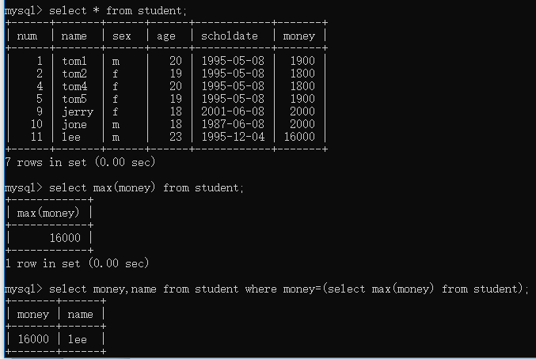
2. 查询结果 作为另一个查询的数据源 这个新表必须取别名  
   主函数不能嵌套  
     
   会报错  
     
   使用查询出来 新的表（临时表）来当查询的表 必须要别名   
   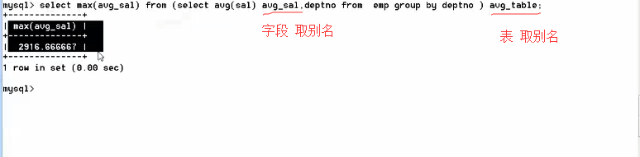

8. 多表查询

多表查询  
不做筛选会出现：笛卡尔积的现象  
老的多表查询：  
例：select s.name,c.class from students s,class c where s.class=c.num;  
  
新的多表查询：  
例： select s.name,c.class from students s join class c on s.class=c.num;